***Daniel Guatavita***

***Daniel Moreno***

***Miguel Angel Sánchez***

***LABORATORIO 1: WAV***

El laboratorio 1 consiste en la creación de un programa en lenguaje C cuya finalidad sea la de cargar en memoria RAM los contenidos de un archivo de audio tipo WAV con el fin de identificar múltiples características de este las cuales permitan, mediante el uso de FFT o transformada rápida de Fourier, obtener la potencia de una muestra del audio (de 1 segundo de duración) para diversas frecuencias.

En inicio, se debe comprender la estructura del tipo de archivo (figura 1) para así poder identificar la posición de los datos que son de interés para el desarrollo del laboratorio. en inicio, se guarda en un arreglo de tipo unsigned char los primeros 12 bytes, los cuales corresponden a los identificadores de archivo que permiten confirmar que es tipo WAV.

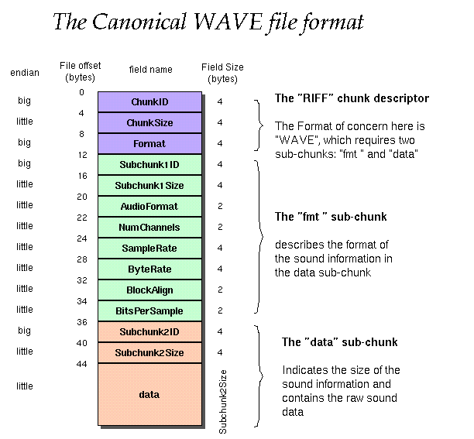

***Figura 1. Estructura archivo WAV[1]***

A continuación, en la posición 32 de bytes se encuentra el byte rate, dato que informa sobre la cantidad de bytes que corresponden a un segundo de audio, haciendo uso de esta cifra se realiza el cálculo de la duración del archivo, esto dividiendo el tamaño total del archivo encontrado en el apartado ChunkSize por el valor encontrado en ByteRate. Teniendo el resultado de esta operación es posible asignar la cantidad de memoria necesaria mediante la función Malloc para guardar los datos de cada segundo de audio, esto último tanto como las operaciones de lectura y guardado de datos en una variable se realizan usando la función FOpen y FRead, esta última recibe 4 entradas, la variable donde se guardaran los datos ,el tamaño de cada dato a guardar, la cantidad de datos que se guardaran y por último el archivo desde el cual se leerán los datos.

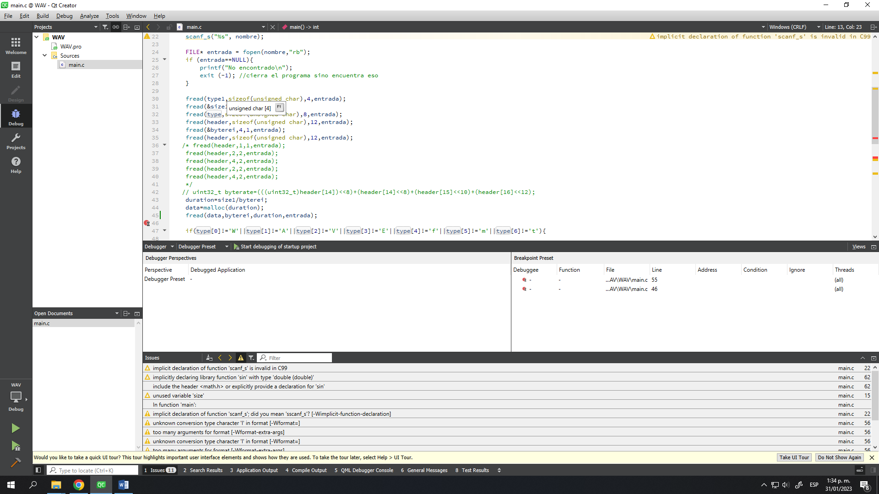

***Figura 2. Lectura de datos a partir de un archivo.***

Una vez obtenidos los datos mediante una estructura if se verifica que el archivo sea del tipo correcto, habiendo hecho esta verificación se procede a usar la ecuación mostrada en la figura 3 para obtener la potencia por cada frecuencia seleccionada (60 Hz,170 Hz,310 Hz,600 Hz,1000 Hz, 3000 Hz, 6000 Hz, 12000 Hz, 14000 Hz, 16000Hz) los cuales se guardan en un arreglo, usando estos datos se realiza la representación gráfica de estos mediante un diagrama de barras.

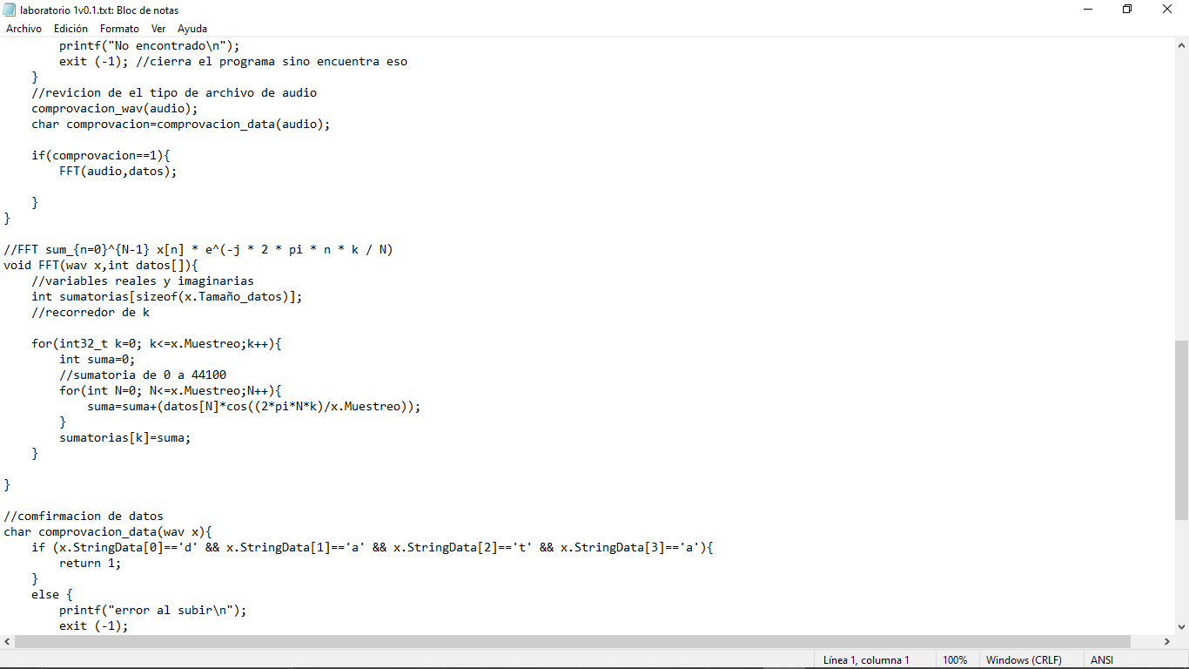

***Figura 3. Ecuación FFT***

En conclusión, a la hora de la realización del laboratorio se tuvieron dificultades en múltiples puntos, entre estos la selección errónea de tipo de dato que causo un almacenamiento incorrecto de los datos encontrados en el archivo, esto solucionado usando un tipo de dato de mayor tamaño, por otro lado, se encontraron dificultades con la generación de la ecuación a usar para calcular la transformada rápida. Por último, se generaba un error de ejecución en el programa el cual causaba que este finalizara inesperadamente, se identificó que esto fue a raíz de las capacidades del computador que ejecutara el programa.

***Bibliografía***

***[1]*** Stuart Sapp, Craig (2005) WAV Sound Format (Illustration). Stanford University, USA. Encontrado en: <http://soundfile.sapp.org/doc/WaveFormat/>